Муниципальное Бюджетное Общеобразовательное учреждение

«Средняя Общеобразовательная Школа № 12» г. Астрахани

**Программа кружка**

**« В МИРЕ СКАЗОК»**

Для учащихся 5-6 классов

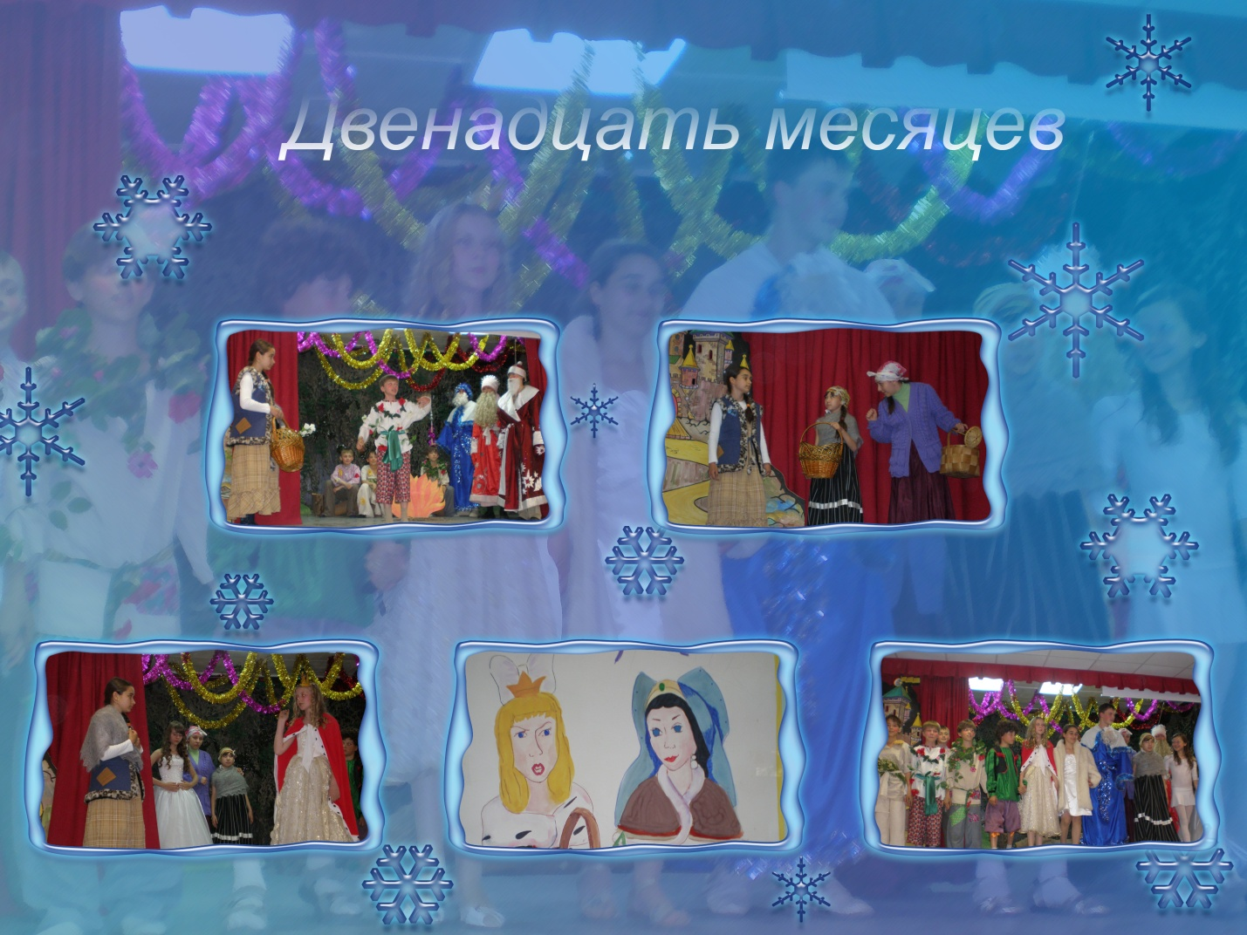

Автор:

учитель русского языка и

литературы

Новикова

Светлана

Александровна

***Пояснительная записка***

Потребность в удовлетворении духовных запросов каждого человека определяется духовными запросами общества. Однако в наш век, в век дефицита общения и приоритета во времяпрепровождении детей и подростков компьютерных игр, у ребенка сдерживается развитие эмоций, и его психоэмоциональные качества загоняются в глубину сознания. Если не обращать внимания на духовный компонент в развитии личности, то невостребованными окажутся и духовные ценности, так как для их восприятия необходима активность эмоциональной сферы человека.

Параллельно с развитием у учащихся этих качества необходимо учить их эффективному общению, владению всеми видами речевой деятельности, грамотному использованию техники речи, умению выражать свое внутреннее состояние.

И самый эффективный путь эмоционального раскрепощения учащегося, снятие зажатости, обучения чувствованию и художественному воображению – это путь через игру, фантазирование, сочинительство. Все это могут дать занятия в театральном кружке.

Театр обладает огромной силой воздействия на эмоциональный мир человека любого возраста, на развитие его личности.

Кружок «Мир сказок» рассчитан на учащихся 5-6 классов и предполагает 23 занятия.

Кружковая работа представляет возможность расширить представление учащихся о писателях, понятии и передачи разных способов художественного образа, дает возможность глубже изучить литературные интересы каждого обучаемого, понять его наклонности, увлечения, характер, которые влияют на формирование мировоззрения.

Планируется совместная разработка сценария литературной сказки.

Для учащихся «Мир сказок» - это возможность проявить себя как личность, утвердиться в коллективе сверстников, развивать свои творческие способности.

Эта **цель** решается через ряд **задач:**

1. Развитие литературного интереса.
2. Формирование сценических и риторических навыков.
3. Воспитание эстетического и художественного вкуса.
4. Воспитание любви к театру.

В кружковой работе используются следующие методы:

1. Словесный (объяснение, беседа).
2. Наглядный.
3. Метод наблюдения.

Реализация программы требует от учителя творческого подхода к отбору дидактического материала, активизации учащихся, учета их индивидуальных особенностей, культурных запросов. Это позволит даже из закомплексованного и не слишком эмоционального ребенка создать творческую личность с художественным воображением и грамотной литературной речью.

***Краткое описание разделов***

1 **раздел. «Основы театральной культуры**».

Раздел призван помочь учащимся в овладении профессиональной терминологией театрального искусства.

В раздел включены темы:

1. Что такое театр.
2. Виды театрального искусства.
3. Рождение спектакля.
4. Театр снаружи и внутри.

В этом разделе необходимо познакомить школьников с некоторыми понятиями и терминологией театрального искусства. В ходе театральных игр словарный запас учащихся постепенно пополняется. На занятиях и репетициях педагог расширяет и систематизирует знания школьников о театре в соответствии с их опытом.

Темы разделов раскрываются при помощи основных понятий.

Виды театрального искусства:

1. драматический театр;
2. музыкальный театр;
3. кукольный театр.

Рождение спектакля:

1. творцы сценического чуда;
2. спектакль и актер;
3. спектакль и зритель.

Театр снаружи и внутри:

1. театральное здание;
2. зрительный зал;
3. мир кукол.

Культура поведения в театре:

1. «театр начинается с вешалки…»
2. зрительская культура.

**2 раздел. «Театры на все времена**».

В этом разделе школьники знакомятся с самыми известными театрами мира, выдающимися драматургами и их пьесами. Учащиеся смотрят отрывки из известных фильмов, видеозаписи спектаклей и обсуждают соотношение режиссерского замысла и игры актеров.

**3 раздел. «Гимнастика чувств и пантомима**».

Этот раздел направлен на развитие игрового поведения, эстетического чувства, способности творить, сопереживать и творчески относиться к любому делу, учит общаться со сверстниками и взрослыми, владеть своим телом, развивает свободу и выразительность движений.

Игры этого раздела:

-общеразвивающие игры;

-театральные игры;

-импровизация;

-действия с воображаемым предметом;

-пластические, ритмические, музыкальные игры.

Для активизации творческих способностей школьников необходимо развивать у них внимание, наблюдательность, воображение, фантазию. Важно также научить ориентироваться в окружающей обстановке, развивать произвольную память и быстроту реакции, умение согласовывать свои действия с действиями партнера.

Решая эти задачи, общеразвивающие игры не только готовят школьников к художественной деятельности, но и способствуют более быстрой и легкой их адаптации в школьных условиях. Эти игры создают веселую и непринужденную обстановку, подбадривают зажатых и скованных детей. У них появляется возможность оценить действия других и сравнить со своими собственными.

Театральные игры готовят учащихся к действию в сценических условиях, где все является вымыслом. Воображение и вера в этот вымысел – главная отличительная черта сценического творчества. К.С.Станиславский призывал актеров учиться вере и правде игры у детей, поскольку дети очень серьезно и искренне способны верить в любую воображаемую ситуацию. Для этого нужно опираться на личный опыт ребенка и предоставлять ему как можно больше самостоятельности, активизируя работу воображения, пробуждать и воспитывать интеллект

**4 раздел. «Культура и техника речи**».

Раздел объединяет игры и упражнения, направленные на развитие дыхания и свободы речевого аппарата, умение владеть правильной артикуляцией, четкой дикцией, разнообразной интонацией, логикой речи. Уделяется внимание играм со словом, развивающим связную образную речь, творческую фантазию, умение сочинять небольшие рассказы и сказки, подбирать рифмы; происходит работа над тембром, темпом речи.

Упражнения и игры раздела:

1. Дыхательные и артикуляционные упражнения.
2. Дикционные и интонационные упражнения.
3. Творческие игры со словом.

Упражнения и игры со словом должны помочь школьникам сформировать правильное четкое произношение (дыхание, артикуляцию, дикцию, орфоэпию), научиться точно и выразительно передавать мысли автора (интонацию, логическое ударение, диапазон, силу голоса, темп речи), а также развивают воображение, умение представлять то, о чем говорится, расширять словарный запас.

Учащиеся должны понимать, что театральная речь должна быть четкой, звучной и выразительной. Речевые упражнения входят в каждое занятие по театральной деятельности. Школьники тренируются на скороговорках, стихотворениях, без применения специальных актерских тренингов. Стихотворный текст используется как ритмически организованный отрезок.

**5 раздел. «Рождение спектакля».**

Создание спектакля – очень увлекательное занятие. Процесс постановки вовлекает в совместную творческую деятельность всех детей, помогая им преодолеть застенчивость и зажатость.

*Этапы работы над спектаклем*:

1.Выбор пьесы.

2.Деление пьесы на эпизоды и пересказ их детьми.

3. Работа над отдельными в форме этюдов с импровизированным текстом.

4. Переход к тексту пьесу, работа над эпизодами.

5.Создание декораций, костюмов, постановка танцев (для отдельных эпизодов).

6.Работа над выразительностью речи, закрепление отдельных мизансцен.

7.Репетиции отдельных картин и репетиции всего спектакля.

8.Премьера спектакля и обсуждение его со зрителями

***Формы контроля***

Контролировать выполнение программы театрального кружка можно по практической работе. Проведение праздников, конкурсов, вечеров развлечений – это и есть главный результат работы. Прежде всего обращается внимание на свободное поведение детей на сцене, на четкую дикцию, пластику тела. Если подготовка была тщательной, то видна уверенность игры и достоверность подачи материала.

ТЕМАТИЧЕСКОЕ ПЛАНИРОВАНИЕ

|  |  |  |  |
| --- | --- | --- | --- |
| № темы | тема | Кол-во часов | Содержание занятий |
| 1 | Театр. Перед поднятием занавеса. Правила игры.  Работа над сценической речью. | 2 | Все о театре. Театр начинается с вешалки. Культура поведения в театре. |
| 2 | Секреты античного театра.  Отработка сценического движения. | 2 | Сообщения членов кружка, руководителя.  Этюды «тумбочка», «вышивание», «грим» и т.д. |
| 3 | Русский театр. Откуда он?  Работа над сценической речью. | 2 | Сообщение членов кружка, руководителя .  Упражнения по развитию речи. |
| 4 | Театр английского Возрождения. «Ветер в паруса Шекспира».  Упражнения по сценическому движению |  | Просмотр отрывков из х.ф. «Ромео и Джульетта».  Упражнения «качели», «море волнуется». |
| 5 | Особенности амплуа. Театральная атрибутика.  Упражнения по дыханию и речи. | 2 | Упражнения «Шмель», «ужалю медвежонка», «болтушка». |
| 6 | Работа по сценическому движению.  Составление сценария по сказке С.Я Маршака «Двенадцать месяцев». | 2 | Упражнения «пляж», «марионетки», «монетки».  Чтение сказки, выделение самых значительных, ключевых эпизодов. |
| 7 | Работа по дыханию речи и сценическому движению.  Работа над сценарием по сказке С.Я.Маршака в жанре «водевиль». | 2 | Упражнения «хитрый Джо», «комический выстрел», «волна», скороговорки. |
| 8 | Работа по дыханию, речи, сценическому движению.  Просмотр спектакля «Двенадцать месяцев» | 2 | Упражнения «шарик», «рыбки», «Пушинка».  Отзыв об игре актеров. |
| 9 | Работа по движению, речи, дыханию. Работа над сценарием «Двенадцать месяцев» | 2 | Упражнения.  Подбор музыкального сопровождения. |
| 10 | Распределение ролей. Утверждение исполнителей. | 2 | Обсуждение костюмов |
| 11 | Работа над сценарием «Двенадцать месяцев».  Работа с костюмами и декорациями. | 2 | «Нарезка музыкальных фрагментов», создание музыкальной партитуры спектакля. |
| 12 | Репетиция литературно-музыкальной композиции.  Работа над сценарием «Двенадцать месяцев». | 2 | Чтение сценария по ролям, обсуждение. |
| 13 | Репетиция эпизода «Урок принцессы».  Занятия с хореографом. | 2 | Работа над интонацией, выразительным жестом, мимикой.  Постановка танца снежинок |
| 14 | Речевая, дыхательная разминка.  Репетиция эпизода «Мачеха, дочка и падчерица». | 2 | Дыхательные упражнения, скороговорки.  Работа над мимикой, жестами, дикцией. |
| 15 | Речевая, дыхательная гимнастика.  Репетиция эпизода «Встреча падчерицы с месяцами» | 2 | Упражнения, скороговорки.  Отработка текста, мимики. |
| 16 | Речевая, дыхательная гимнастика.  Репетиция эпизода «Бал во дворце». | 2 | Работа над выразительностью речи, движением, мимикой |
| 17 | Примерка костюмов.  Изготовление реквизита. | 2 | Ширмы, кубы. |
| 18 | Репетиция эпизода «Падчерица и дочка в лесу» | 2 | Работа над выразительностью речи, движением, мимикой. |
| 19-20 | Речевая, дыхательная гимнастика.  Репетиция всего спектакля. | 2 | Упражнения, скороговорки.  Работа над выразительностью речи, движением, мимикой. |
| 21 | Репетиция спектакля «Двенадцать месяцев». Эпизод «Принцесса и ее двор в лесу». | 2 | Отработка сценического движения, речи, мизансцен. |
| 22 | Речевая, дыхательная гимнастика.  Репетиция спектакля «Двенадцать месяцев» | 2 | Упражнения.  Отработка мизансцен. |
| 23 | Заключительное занятие. Отчет о работе, выступление со спектаклем «Двенадцать месяцев». |  | Подведение итогов, составление плана на предстоящий учебный год. |
|  |  |  |  |

